當我們同在「益」起工作坊簡章

壹、 緣起 1
貳、 辦理單位 1
參、 招生對象及規定 2
肆、 活動說明 2
伍、 工作坊活動流程表 4
陸、 活動報名時間流程 6
柒、 報名方式 7
捌、 注意事項 7

- 緣起
台灣將志願服務融入教育成為「服務學習」，不過現今服務學習將學分與服務綁在一起的的實踐方式沒有展現預期的效益，為了提升學子在服務學習的熱忱與專業，服務學習急需注入一股熱流，聚集服務經驗豐富又擁有熱誠的學子，交流服務經驗與方法找出問題的解決之道，組織集結學生的服務領導做為榜樣與傳承服務學習的精神，將這些學生送至香港服務學習交流會增進國際視野，更讓服務的熱忱能夠延續，讓社會重新找回互助互惠雙贏的優勢。
- 辦理單位
主辦單位 | 合作單位  大同大學
台灣社會向上發展協會   |     金車文教基金會
- 招生對象及規定
對象：各大專院校擁有服務熱誠及經驗學生，不限年級共40人。

- 活動說明
- 活動日期：105年10月14日(五)至105年10月16日(日)，共三日。
- 活動地點：台北市中山區中山北路三段40號大同大學 尚志教育研究館B105會議室。
- 活動內容：

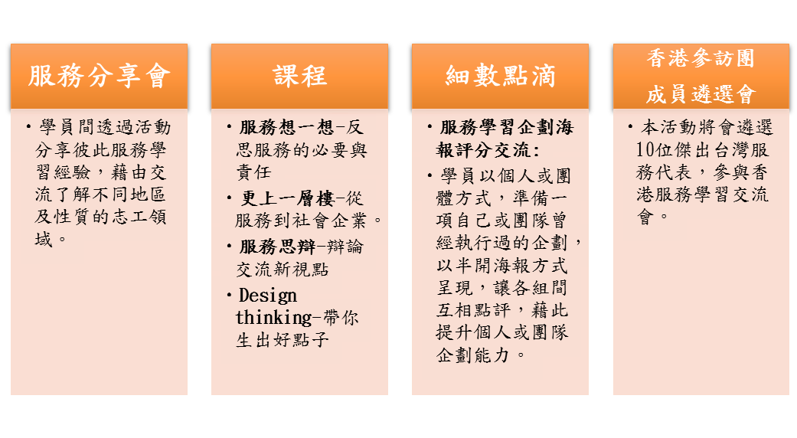

- 課程簡介:




- 工作坊活動流程表
第一天流程
時間 | 地點 | 活動項目 | 活動內容
08:40-09:00 | 尚志教育紀念館  B105會議室 | 報到 | 1. 於尚志教育紀念館B105會議室入口處報到
09:00-09:15 | 尚志教育紀念館  B105會議室 | 開幕式 | 1.集合參加者  2.邀請學校長官上台致詞  3.基金會代表致詞  4.介紹香港工作坊活動
09:15-9:45 | 尚志教育紀念館  B105會議室 | 破冰 | 1.暖場活動  2.輔導員介紹
9:45-9:55 | 尚志教育紀念館  B105會議室 | 休息時間 | 休息10分鐘
9:55-12:00 | 尚志教育紀念館  B105會議室 | 服務分享會 | 1. 分享會講師心得分享  2.分為四組  3.各組製作心智圖大字報  4.上台分享時間
12:00-13:00 | 尚志教育紀念館  B105會議室 | 午餐 | 1.宣佈用餐規定  2.餐後原場地休息
13:00-15:00 | 尚志教育紀念館  B105會議室 | 【課程】  「服務想一想」  反思服務的必要與責任 | 過去我們去了許多地方，做過無數服務，讓我們停下腳步回顧與思考，真正被需要的服務是哪些?我們的服務做對了嗎?
13:00-13:10 | 尚志教育紀念館  B105會議室 | 休息時間 | 休息10分鐘
15:10-17:00 | 尚志教育紀念館  B105會議室 | 【課程】  「更上一層樓」  從服務到社會企業 | 除了把服務做大、做好，也要讓服務能自給自足，服務不再只是良心企業，如何讓服務成為一個能永續發展的循環，邀請講師來經驗分享
17:00 | 尚志教育紀念館  B105會議室 | 倦鳥歸巢 | 參加者各自回住宿點

第二天流程
時間 | 地點 | 活動項目 | 活動內容
08:30-09:00 | 尚志教育紀念館  B105會議室 | 報到 | 1. 於尚志教育紀念館B105會議室入口處報到。
09:00-12:00 | 尚志教育紀念館  B105會議室 | 「細數點滴」  服務學習企劃  海報評分交流 | 1.依報名組別分組  2.展版準備  3.點評時段一  4.點評時段二
12:00-13:00 | 尚志教育紀念館  B105會議室 | 午餐 | 1.宣佈用餐規定  2.餐後原場地休息
13:00-17:00 | 尚志教育紀念館  B105會議室 | 「服務思辯」  辯論交流新視點 | 正反兩方選邊站!讓觀點交鋒!讓經驗交流!透過辯論讓我們更加深入了解服務的議題，活化我們對服務的看法。
17:00 | 尚志教育紀念館  B105會議室 | 倦鳥歸巢 | 參加者各自回住宿點

第三天流程
時間 | 地點 | 活動項目 | 活動內容
08:30-09:00 | 尚志教育紀念館  B105會議室 | 報到 | 1. 於尚志教育紀念館B105會議室入口處報到。
09:00-10:00 | 尚志教育紀念館  B105會議室 | 【課程】  「Design thinking」  帶你生出好點子 | 從0到有，design thinking課程，帶領我們從決定主題到企劃發想思考，訓練企劃思考能力。
10:00-10:10 | 尚志教育紀念館  B105會議室 | 休息時間 | 休息10分鐘
10:10-11:00 | 尚志教育紀念館  B105會議室 | 「Design thinking」  評選會 | 1.各位參加者進行自由Design thinking實作  2.評審在思考發想實作當中評分過程、可行度。
11:00-12:00 | 尚志教育紀念館  B105會議室 | 「Design thinking」發表會 | 1.Design thinking成果發表，(10min上台發表時間+5minQ&A時間)
12:00-13:00 | 尚志教育紀念館  B105會議室 | 午餐 | 1.宣佈用餐規定  2.餐後原場地休息
13:00-16:00 | 尚志教育紀念館  B105會議室 | 個人反思  評選會 | 1. 反思三天活動、準備備審資料。  2.每人上台3分鐘發表。
16:00-17:00 | 尚志教育紀念館  B105會議室 | 評選結果發表 | 1.評審計分  2.發表人選、評審講評  3.頒獎、心得分享  4.大合照
17:00 | 尚志教育紀念館  B105會議室 | 倦鳥歸巢 | 參加者各自回住宿點
- 活動報名時間流程
時間 | 內容
2016/09/01(四) | 即日起開始報名
2016/09/30(五)24:00 | 報名活動截止
2016/10/05(三)12:00 | 報名成功通知
2016/10/14(五)-10/16(六) | 同在益起工作坊活動

- 報名方式
- 報名資料郵寄:請於截止日期09月30日（五）24:00前(郵戳為憑)
將報名資料郵寄至
台北市中山區中山北路三段40號 科創服務社收
(附註:未滿18歲請填寫家長同意書並一同寄出。)
- 電子報名資料繳交:
- 報名資料電子檔
- 「細數點滴」服務學習企劃評分交流海報
內容：過去親身服務過的企劃簡介
海報尺寸:直式半開
電子檔案格式:PDF(建議原始圖檔解析度:300~600dpi)
- 匯款繳費明細/收據，拍照後以電子圖檔附件
- 以上三個檔案請郵寄至
科創服務社信箱:ttussc@ms.ttu.edu.tw
主旨:當我們同在益起報名資料
「細數點滴」海報電子檔請附件
- 每人均收報名費用2,000元，
請轉帳至
戶名:社團法人台灣社會向上發展協會
銀行:華南商業銀行 中崙分行
帳號:116-10-008686-1
截止時間同報名資料繳交期限09月30日（五）24:00止。
- 注意事項

報名資料及電子檔皆須繳交。

匯款明細/收據，海報電子檔將於「細數點滴」中使用，

務必以電子附件連同郵寄。

本活動恕不提供住宿。
- 聯絡人及相關連結
有任何問題請洽
大同大學科創服務社：
廖宥甯:手機0958106657 賴佳琪:手機0975204965

